E-Service. Fase II

PRY02. Arquitectura de Referencia SOA 2.0 del FNA. Contenido de los Productos Contractuales

Contrato 1812020

FNA, Stefanini

17 Jul 2023

**Versión** 1.7eb0811

# Producto 10:

Lista de las partes de la arquitectura actual del FNA relacionados con el diseño de la arquitectura de referencia SOA 2.0, objeto del proyecto.

**Nota**: el resultado de este producto está dirigido a cumplir los objetivos del proyecto PRY02. Arquitectura de Referencia SOA 2.0 del FNA: desarrollo, sostenibilidad (gestión) de arquitectura de referencia.

## Justificación

Adelantar la aprobación por parte del Fondo Naconal del Ahorro de los contenidos de los entregables del proyecto PRY02, en su Etapa 0, de la Hoja de Ruta E-Service, tal que garantice su continuidad y ejecución.

## Contenidos

1. Vista de segmento de la empresa, campo de acción del proyecto PRY02
2. Justificación del segmento de la empresa requerido por el trabajo de arquitectura SOA de referencia 2.0
3. Iniciativas y brechas sensibles al trabajo de arquitectura de referencia 2.0 (relación con E-Service, Fase I)

## Criterios de Aceptación

* Lista de los ítems de arquitectura y brechas críticas del trabajo atendidos por la arquitectura de referencia SOA 2.0 del FNA
* Descripción de los ítems del segmento de la empresa del proyecto 2 (PRY02), Arquitectura de Referencia SOA 2.0 del FNA

## Modelo de Implementación del PRY02

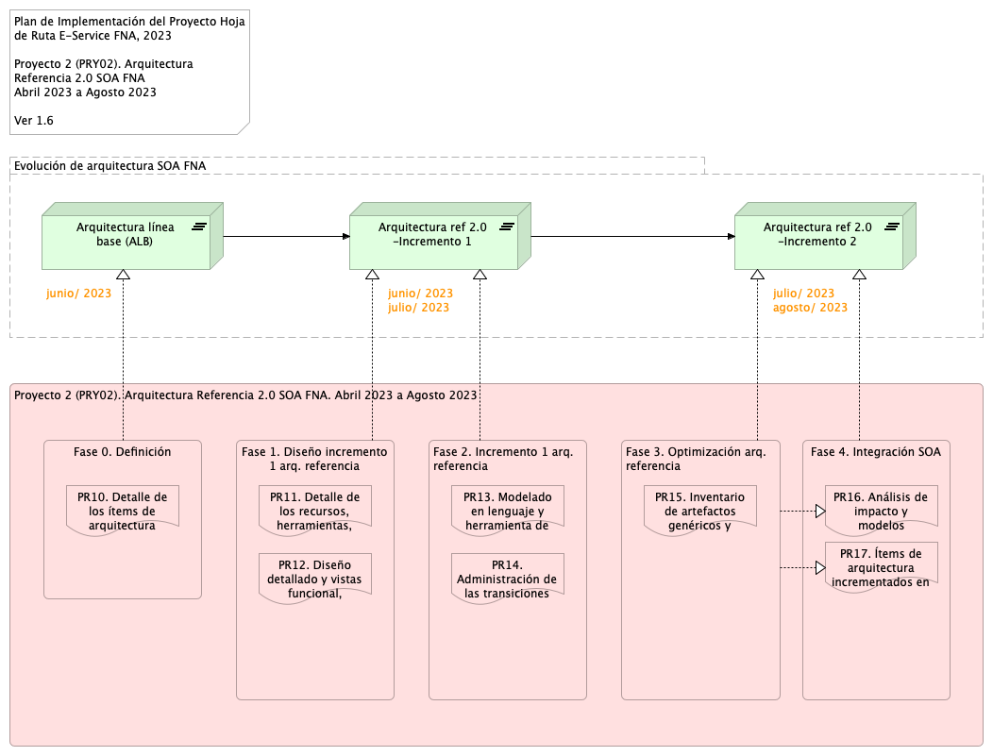

Figure 1: Plan de Implementación del Proyecto Hoja de Ruta E-Service FNA, 2023. Abril 2023 a Agosto 2023

*Fuente: Elaboración propia.*